第三組 考題 日本 越南
壹，配合題
請根據下圖回答1~5題(From31)

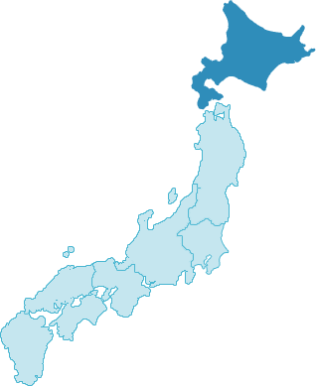
甲
丁
乙
丙
壬
庚
己
辛
戊
癸

1.(B)富士山為日本第一高山，也是日本人心目中的聖山，試 問其位在下列
何處?
(A)甲 (B)丙 (C)乙 (D)丁
2.(A)日本因為海岸線曲折，沿海有寒、暖流交會，自古漁業
發達，請問上述中『主要』的寒、暖流分別為何?
(A)親潮、黑潮 (B)黑潮、親潮 (C)黑潮、西太平洋暖流
(D)中國沿岸流、親朝
3.(D)呈上題，題幹所述的『主要』的寒、暖流分別分布於何
處?
(A)壬與庚 (B)辛與己 (C)皆為辛 (D)皆為庚
4.(C)日本地型平原狹小，因主要分布於何處，而使其成為日本人口的精華
區與最大都市之所在。
(A)丁 (B)丙 (C)癸 (D)乙
5.(B)在第二次世界大戰末期，美軍在1945年8月，分別在日本的廣島與長崎
投下原子彈，請問分別分布於何處?
(A)甲與已 (B戊與丁 (C)已與丙 (D)丁與甲

貳，選擇題
6.(A)日本目前的體制為君主立憲，皇族雖失去權力，但年號仍然沿用，請
問現任為第幾代天皇?年號為何?(From11)
(A)125代，平成 (明仁天皇) (B)122代，明治 (C)124代，昭
和 (D)123代，大正
7.(C)何者『並非』日本礦產主要分布的地區?(From11)
(A)山口縣 (B)北海道 (C)長崎縣 (D)福岡縣
8.(B)日本地形以何者為主體?(From11)
(A)高原 (B)山地 (C)盆地 (D) 谷地
9.(A)日本位處許多半塊交界處，下列何者為非?(From11)
(A)印澳板塊 (B)太平洋板塊 (C)歐亞板塊 (D)菲律賓海板塊
10.(D)富士山位於哪兩縣的交界處?(From11)
(A)兵庫、鳥取 (B)岡山、廣島 (C)岩手、岡山 (D)山梨、靜
岡
11.(C)越南地者要經濟作物為何?(From11)
(A)柚木、香料 (B)椰子、甘蔗 (C)甘蔗、橡膠 (D)油棕、橡
膠
12.(A)越南下龍灣是由一千多個的哪一種岩石島嶼組成的?(From11)
(A)石灰岩 (B)火成岩 (C)變質岩 (D)熔融岩
13.(C)越南因鄰近天朝而與中國信奉同一種宗教體系，請問下列何者的宗教
體系與其不同?(From31)
(A)緬甸 (B)柬埔寨 (C)馬來西亞 (D)新加坡
14.(D)請問越南屬於哪一種氣候的範圍?(From31)
(A)熱帶莽原氣候 (B)熱帶雨林氣候 (C)熱帶沙漠氣候 (D)熱帶季風氣候
15.(B)請問越南的首都有哪一條河流流過?(From31)
(A)湄公河 (B)紅河 (C)元江 (D)瀾滄江
16.(D)日本四面環海，是海岸線教長的國家之一。下列何者為日本沿海最佳
的風景寫照?(From26)
(A)平原廣大，是農業分布的精華區 (B)填海造陸，多魚塭、鹽田 (C)氣候
炎熱年溫差小(D)有許多港灣發展的港口都市
17.(A)此海峽位於中、日、韓交界處。日本艦隊於1905年幾乎完殲帝俄艦
隊。上述海峽為何?(From26)
(A)對馬海峽 (B)日本海峽 (C)麻六甲海峽 (D)台灣海峽
18.(D)呈上題，請問此戰役促使了中國如何?(From31)
(A)宣告參與第一次世界大戰 (B)建立中華民國 (C)發起中國近代以來第一
個思想層次的改革運動 (D)發起一個制度層次的改革運動
19.(B)下列哪些都市並不位在九州?(From26)
(A)鹿兒島 (B)橫濱 (C)大阪 (D)福岡
20.(C)若年節時分在日本海這側有下雪，則是受下列哪種風向帶來的結果?
(From26)
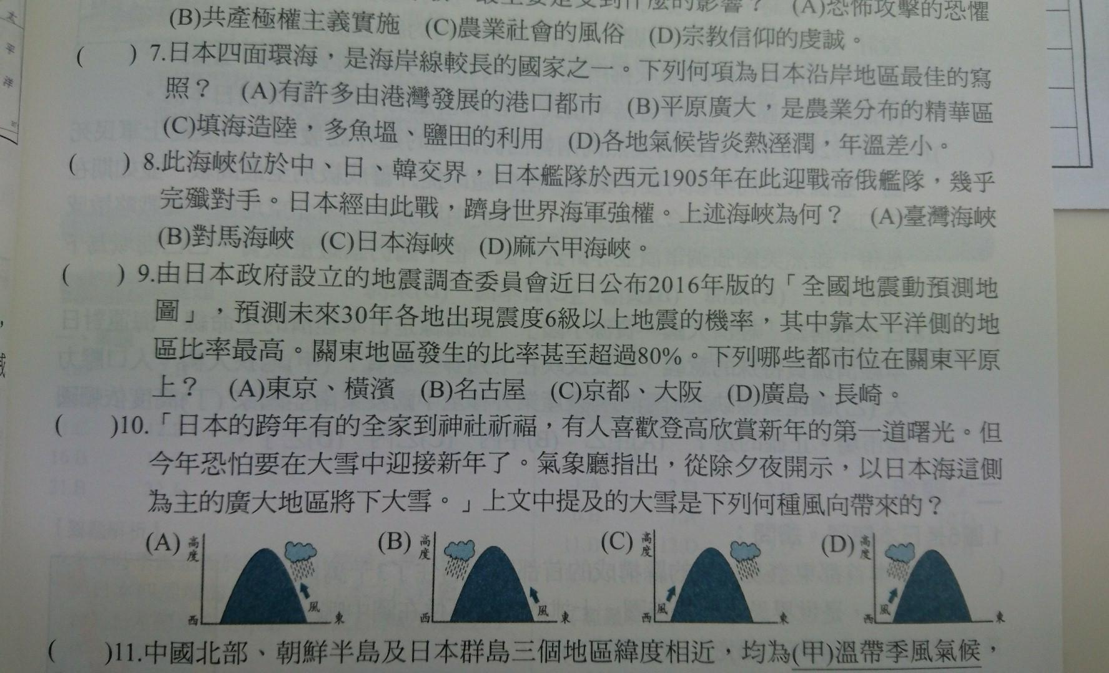
(A)
(B)
(C)
(D)
21.(A)下列何者為越南的胡志明市的氣候?(From26)
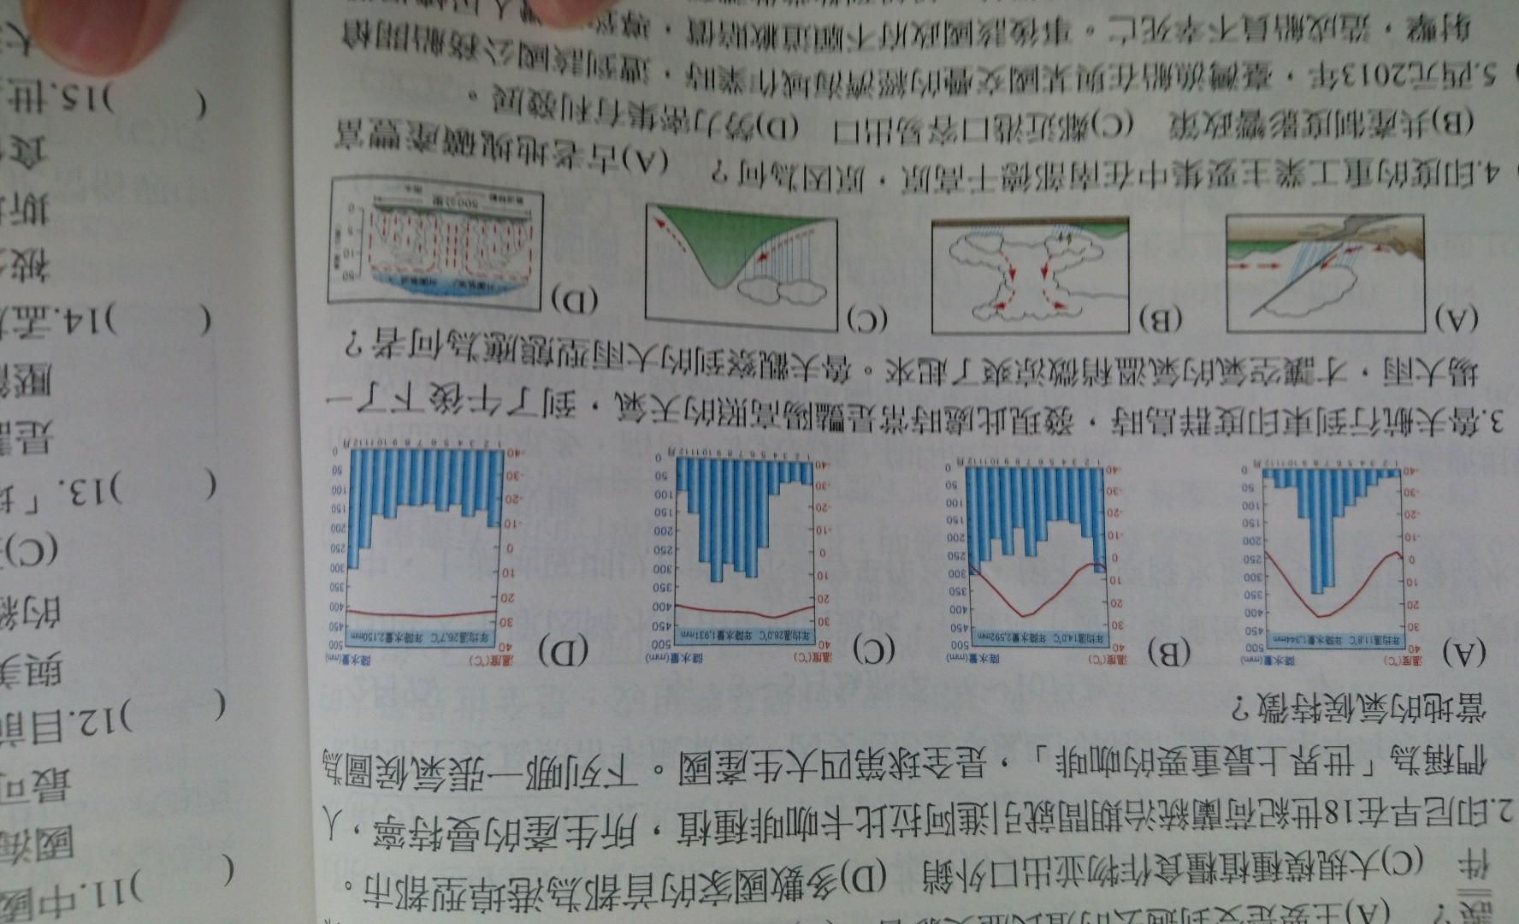
(B)
(A)
(D)
(C)
22.(C)越南的降水主要分布於何處?(From31)
(A)北部 (B)南部 (C)中部 (D)各地降雨平均
23.(A)呈上題，如果越南現在正在下雨，請問現在處於什麼季節?(From31)
(A)夏季 (B)秋季 (C)冬季 (D)春季
24.(D)為了讓學生瞭解還是流動的情形，常帶領學生到海邊拾取漂流物來進
行研究，其中有許多垃圾來自於台灣，請問這些垃圾市隨著下列哪一洋
流漂流至日本?(From3)
(A)中國沿岸流 (B)西太平洋暖流 (C)親潮 (D)黑潮
25.(B)越南首都為何?(From11)
(A)海防市 (B)何內市 (C)胡志明市 (D)峴港市
26.(B)越南人口數為世界第幾名?(From11)
(A)10 (B)15 (C)5 (D)20
27.(B)越南文字是誰以拉丁文字為基礎，加上聲調符號而成的?(From11)
(A)百多祿 (B)亞歷山大·羅德 (C)康士坦丁·范爾康 (D)皮耶·塔曼德
28.(C)日本為世界上數一數二的工業大國，在工業發展上有許多優勢。下列
何者並非其發展條件?(From30)
(A)便利的海運 (B)先進的工業技術 (C)豐富的天然資源(D)豐沛的水資源
29.(A)日本四面環海，因此漁業和海運發達，但也因此有多處領土主權與他
國有所爭端。下列哪一國並非與日本有領土主權的爭端?(From30)
(A)菲律賓 (B)韓國 (C)中國 (D)俄羅斯
30.(D)日本為哪四個板塊的交界? (甲) 太平洋板塊(乙) 北美洲板塊 (丙) 南美
洲板塊 (丁) 非洲板塊 （戊）歐亞板塊（己）印澳板塊（庚）菲律賓板塊
(From30)
(A)乙丙戊己 (B)丙丁戊己 (C)甲丙戊庚 (D)甲乙戊庚
31.(A)日本地形狹長多山地丘陵，人多集中在沖積平原，而關東平原為日本
最大平原。下列都市何者都位於關東平原上？(From30)
(A)東京、橫濱 (B) 京都、大阪 (C)東京、廣島 (D)名古屋、長崎
32.(C)某作物的世界前四大出口國家為泰國、印尼、越南、馬來西亞。根據
以上四個國家的自然環境特徵，該作物可能維何?(From30)
(A)小麥 (B)棉花 (C)椰子 (D)玉米
33.(B)在英國留學的小明決定今年回去越南與家人過節，他為了省機票費又
不想轉機，所以選擇半夜的航班，飛機半夜12點30分起飛，已知飛行時
間為12小時。請問當他到達越南機場，是當地時間幾點幾分?(From30)
(A)中午12：30 (B)晚上7：30 (C)晚上6：30 (D)上午6：30
34.(C)在19世紀中葉後，法國開始入侵越南，在西貢設立殖民政府，清朝為
確保越南宗主權而導致中法戰爭。戰爭結束兩國簽訂條約，越南因此成
了法國殖名地。上述城市「西貢」曾是南越首都，現今越南某城市舊稱
，位於在越南東南部，圖中「甲」地。根據圖中甲地位置，請問「西
貢」為越南哪一城市的舊稱？(From30)
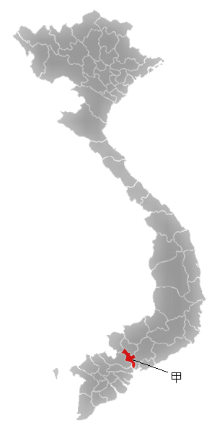
(A)河內 (B)海防市 (C)胡志明市 (D)峴港市
35.(D)越南位於中南半島，地形狹長，鄰近多國，下列哪國並非臨近越南?(From30)
(A)柬埔寨 (B)寮國 (C)中國 (D)泰國
36.(D)請問越南最大的都市為何?(From26)
(A)廣義市 (B)崑嵩市 (C)河內市 (D)胡志明市
37.(D)請問越南的三位國家代馬為何?(From26)
(A)VNN (B)VMV (C)VMM (D)VNM
38.(C)請問紅河源自哪裡?(From26)
(A)中國青藏 (B)寮國䒗𧅤 (C)中國雲貴 (D)德國柏林
39.(A)請問越南有多少種少數民族?(From26)
(A)54 (B)34 (C)42 (D)29
40.(B)請問越南人口有多少人?(From3)
(A)7800 (B)8000 (C)6700 (D)5400 萬
41.(D)請問越南在何時會有颱風和水災?(From3)
(A)12~3 (B)4~6 (C)6~8 (D)7~10 月
42.(C)請問越南信奉基督教及回教大約佔多少%?(From3)
(A)32 (B)52 (C)1 (D)7 %
43.(B)請問越南除了越語之外還通什麼語言?(From3)
(A)四川語 (B)法語 (C)葡萄牙語 (D)德語
44.(A)越南與台灣的哪裡一樣，氣候多為濕熱，年雨量皆高於1500毫升?
(From36)
(A)屏東;高雄 (B)嘉義;彰化 (C)雲林;台中 (D)宜蘭;苗栗
45.(D)請問越南目前有多少個政治組織(From36)
(A)1 (B)3 (C)5 (D)6
46.(C)日本因為受到板塊擠壓而產生了許多山地，請問這些總佔日本土地面
積幾%?(From36)
(A)60% (B)52% (C)75% (D)61%
47.(B)越南於哪一年與美國建交?(From36)
(A)1987 (B)1995 (C)1949 (D)1999
48.(D)大阪是日本的第二大都市及貿易大港，請問他為在哪一個平原上?
(From36)
(A)關東平原 (B)濃尾平原 (C)青森平原 (D)近畿平原
49.(B)岐阜縣白川鄉的合掌屋是世界著名的文化遺產，為何會產生這種建
築?(From3)
(A)強風 (B)下雪 (C)下雨 (D)高溫
50.(A)下列何者為日本東京的氣候?(From3)

(A)
(B)
(C)
(D)
51.(C)日本主要工業區由鐵路串聯，請問這些工業區以什麼方式排開?(From3)
(A)北-南 (B)東北-西南 (C)東-西 (D)西北-東南
參，填充題
52.日本的最北端的都市____(From36)
最南端的都市____
最東端的都市____
最西端的都市____
53.日本原住民主要為____一族(From3)
54.越南的貨幣稱之為____(From36)

ANSWER KEYS
壹.
BADCB

貳.
ACBAD
CACBD
DADBC
ACADB
BBCAD
ACBCD
DDCAB
DCBAD
CBDBA
C

參.
北海道;沖繩縣;東京;沖繩縣
愛努族
盾

Quest Matching
3: 4, 4
11: 5, 5
26: 4, 5(+1)
30: 4, 4
31: 6, 5
36: 4, 4
日本: 27, 越南: 27(+1)

Backup Quest
B.(D)請問越戰時哪個國家大量使用落葉劑使越南受道嚴重的化學汙染?
(From26)
(A)德國 (B)法國 (C)英國 (D)美國

